## MVC与MVT

1. MVC框架

是一个用来解耦合的框架

核心思想：解耦合

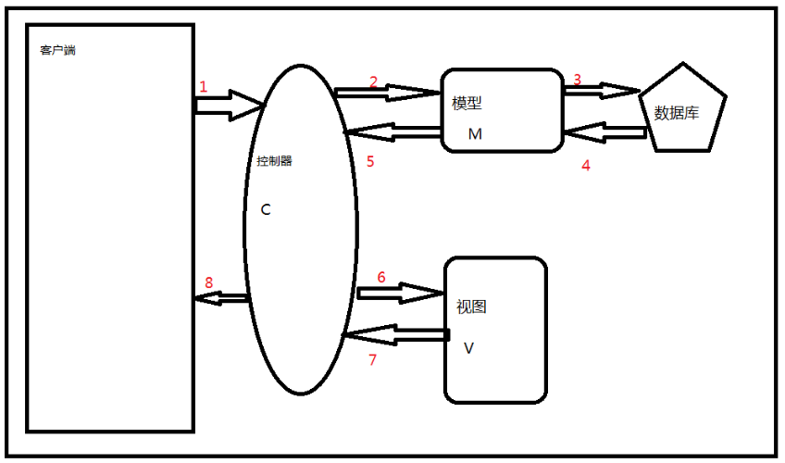

M：表示model，主要用于对数据库层的封装

V：表示view，用于向用户展示结果

C：表示controller，是核心，用于处理请求、获取数据、返回结果

1. MVT框架

与MVC差别不大，基于MVC

核心思想相似

M：model，负责与数据库交互

V：view，是核心，负责收取请求、获取数据、返回结果

T：template，负责呈现内容到浏览器

# 可以说二者M相似

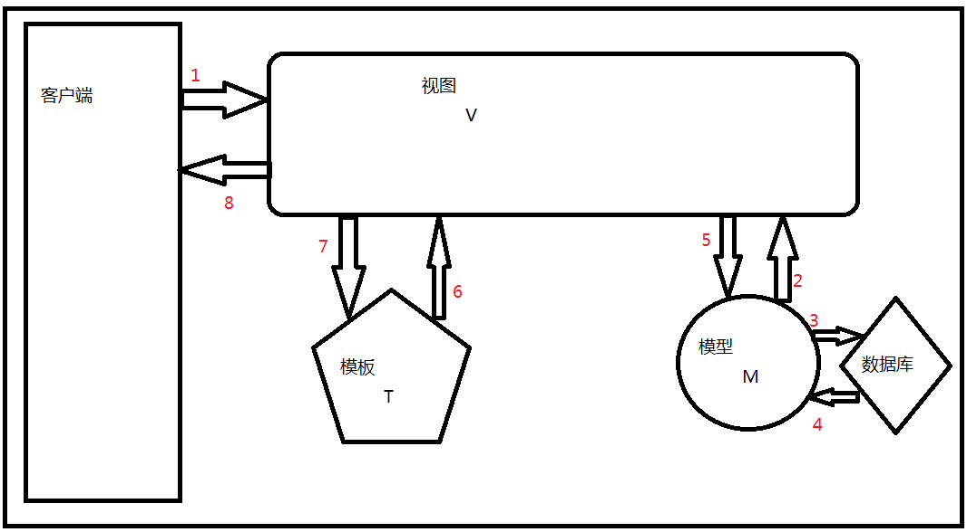

MVT中的M对应MVC中的M

MVT中的T对应MVC中的V

MVT中的V对应MVC中的C